Praca semestralna z mikroekonomii: teoria wyboru i popytu konsumenta
Na podstawie „Zbioru Zadań” Peter Smith David Begg

Andrzej, mieszkający z rodzicami, korzysta ze stypendium w wysokości 20£ tygodniowo, które wydaje na posiłki i na rozrywki. Odkładając liczbę posiłków na osi pionowej, a ilość rozrywek na osi poziomej, wykreśl linię budżetową Andrzeja dla następujące sytuacji:
1) Jednostkowe ceny posiłków (Px) i rozrywek (Py) wynoszą 0,5£;
2) Px= 0,5£ i Py=1£, ceteris paribus.
Ad.1
 |  |  |  | ? pomoc
Linia budżetowa 1 (BL1)
P_{x} |  |  | P_{Y} |  |  | M
0,5 | * Q_{x} | +/- | 0,5 | * Q_{Y} | = | 20
Krzywa obojętności konsumenta 1 (I)
 | Q_{Y} = | α | +/- | 0
 |  | Q_{x}
Krzywa obojętności 1 styczna z linią budżetową 1
 | Q_{Y} = | 400,00 | +/- | 0
 |  | Q_{x}
Optimum konsumenta E1
 | Q_{x} = | 20,0 | Q_{Y} = | 20,0 | ? pomoc
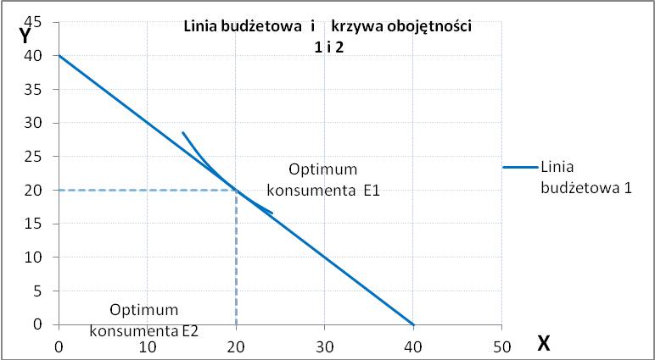
Andrzej będzie osiągał maksymalne zadowolenie, zakupując 20 jednostek posiłków i 20 jednostek rozrywek.
Ad.2
Linia budżetowa 2 (BL2)
P_{x} |  |  | P_{Y} |  |  | M
0,5 | * Q_{x} | +/- | 1 | * Q_{Y} | = | 20
Krzywa obojętności konsumenta 2 (I)
 | Q_{Y} = | α | +/- | 0
 |  | Q_{x}
Krzywa obojętności 2 styczna z linią budżetową 2
 | Q_{Y} = | 200 | +/- | 0
 |  | Q_{x}
Optimum konsumenta E2
 | Q_{x} = | 20,0 | Q_{Y} = | 10,0

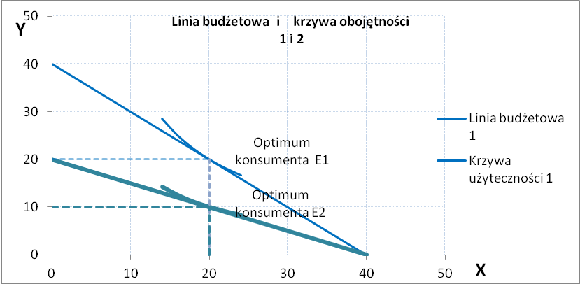
Wzrost ceny jednostki rozrywki spowodował przesunięcie linii budżetowej w lewo względem osi OY. Nowa linia budżetowa położona jest teraz pod mniejszym kątem względem osi odciętych i prezentuje niższy poziom dochodu realnego Andrzeja aniżeli wyjściowa linia budżetowa. W konsekwencji Andrzej będzie optymalizował swoje zadowolenie kupując 20 posiłków i 10 jednostek rozrywki.
Przygotowały:
Agnieszka Marchewka
Aleksandra Sioch
Zuzanna Wysocka
Monika Zawadzka

